Региональная общественная организация
«Ассоциация приемных семей» Саратовской области
ОГРН 1206400004238, ИНН/КПП 6453163011/ 645301001
@associacia64
+7-903-020-56-38, +7-917-304-43-35 Associaciasar64@gmail.com

Отчет о деятельности

1 квартал 2020
Дата | Мероприятие | Участники
02.01.2020 | Клуб приемных семей Федоровского района «Тепло сердец» - приемные семьи посетили кинотеатр, билеты предоставил глава Администрации Федоровского р-на Наумов А.В. | Руководитель клуба Меликова Светлана, замещающие семьи Федоровского района Саратовской области
03.01.2020 | Клуб приемных семей Федоровского района «Тепло сердец» - приемные семьи посетили кинотеатр, билеты предоставил глава Администрации Федоровского р-на Наумов А.В. | замещающие семьи Федоровского района Саратовской области
11.01.2020 | Открытие Клуба приемных семей г.Саратова «Теплый дом».  Председатель Ассоциации Елена Кичаева рассказала о деятельности Ассоциации, о планах и задачах.  Зам.председателя Ассоциации Лилия Пастушкова анонсировала первую программу в рамках Клуба "Равный-равному".  Президент фонда "Родительская лига" Н.В. Кривенцова и руководитель театральной студии "Арист" А.Ю. Кузнецов рассказали о благотворительном проекте НРА "Школа семейного театра" и предложили приемным семьям принять в нем участие.  Кутузова Е.Ю. рассказала родителям об Областном реабилитационном центре и раздала буклеты, чтобы приемные семьи знали, куда обратиться за бесплатной профессиональной помощью. А ее коллеги Татьяна и Елена провели с детьми интересные мастер-классы.  Наши добрые друзья из Центра семейной терапии г.Саратов психологи - Олеся Кавалерчик, Раиса Хохлова и Елена Ханина помогали родителям в сложных вопросах, давали профессиональные советы и предложили свою помощь в будущем.  Мероприятие состоялось на базе Благотворительного фонда "Александр Невский". | замещающие семьи г.Саратова,  фонд "Родительская лига",  Центр семейной терапии, театральная студия "Арист",  Областной реабилитационный центр,  БФ «Александр Невский»
21.01.2020 | Клуб приемных семей Федоровского района «Тепло сердец» - прошла первая встреча Клуба в центре "Семья".  В ходе работы провели первый семинар в закрытом режиме.  Родители много общались, делились проблемами и достижениями.  Был создан союз приемных мам. В него вошли активные и опытные мамочки.  Был образован 'Театральный' кружок, который будет вести Малюстова Т.Ю. Предложено посещение других кружков. | Руководитель клуба Меликова Светлана,  замещающие семьи Федоровского района Саратовской области
24.01.2020 - 25.01.2020 | приемные семьи посетили музей им.Радищева и Этнографический музей. | замещающие семьи г.Саратова
28.01.2020 | Председатель Ассоциации Елена Кичаева приняла участие в работе круглого стола по вопросу профилактики употребления некурительной бестабачной никотиносодержащей продукции среди детей и подростов в Управлении Федеральной службы по надзору в сфере защиты прав потребителей и благополучия человека по Саратовской области. | Председатель Ассоциации Елена Кичаева
31.01.2020 | Замещающие семьи Саратова приняли участие в экспресс-сессии регионального отделения ОНФ по обсуждению Послания Президента Федеральному Собранию и формированию предложений по его реализации. | замещающие семьи г.Саратова
03.02.2020 | Вышел выпуск передачи "Где ты, мама?" об усыновлении, в съемках которого участвовали замещающие семьи г.Саратова. | замещающие семьи г.Саратова
05.02.2020 | Замещающие семьи г.Саратова приняли участие в лектории психолога, врача-психотерапевта Левита Сергея Валерьевича по программе «Искусство быть родителем». | замещающие семьи г.Саратова
08.02.2020 | Клуб приемных семей г.Саратова «Теплый дом» - состоялась первая встреча Клуба по программе "равный - равному".  Клубы приемных семей - огромная поддержка родительского сообщества замещающих семей.  В этот раз много говорили о кровных родственниках детей. У каждой семьи свой опыт - есть положительный, но есть и отрицательный. Делились, слушали, анализировали. | замещающие семьи г.Саратова  модераторы – Кичаева Е., Пастушкова Л.
11.02.2020 – 22.02.2020 | Приемная семья Кожевниковых посещала соляную пещеру Галомедика (партнеры, предоставившие бесплатно места для приемных детей). | Приемная семья Кожевниковых
14.02.2020 | Председатель Ассоциации Елена Кичаева посетила круглый стол "Оказание медицинской помощи детям в образовательных учреждениях» Саратовского регионального ОНФ. | Председатель Ассоциации Елена Кичаева
29.02.2020 | Клуб приемных семей г.Саратова «Теплый дом» - состоялась вторая встреча Клуба по программе "равный - равному".  В этот раз много делились полезной правовой информацией. | замещающие семьи г.Саратова  модераторы – Кичаева Е., Пастушкова Л.
01.03.2020 | Приемная семья Кичаевых участвовали в благотворительной ярмарке вместе с Ярмаркой добра Саратов. | Приемная семья Кичаевых
01.03.2020 | Приемная семья Кичаевых стали гостями показа доброго фильма о любви "Счастье в конверте". | Приемная семья Кичаевых
03.03.2020 | Приняли участие в кафедральном дне кафедры педагогической психологии и психодиагностики Саратовского Государственного Университета "Вместе по доброй дороге детства".  Председатель Ассоциации Елена Кичаева презентовала деятельность Ассоциации, рассказала о приемных семьях, о профилактике вторичного сиротства, о трудностях и радостях приемного родительства. | Председатель Ассоциации Елена Кичаева
08.03.2020 | Заместитель Председателя Ассоциации Лилия Пастушкова стала героиней репортажа проекта «Добрый Саратов» об истории пяти жительниц Саратова, которые влияют на судьбы людей нашего города. | Заместитель Председателя Ассоциации Лилия Пастушкова
10.03.2020 | Ассоциация официально зарегистрирована в Минюсте и налоговой инспекции - Региональная общественная организация «Ассоциация приемных семей» Саратовской области  ОГРН 1206400004238
2 квартал 2020
Дата | Мероприятие | Участники
02.04.2020 | Замещающие семьи Ассоциации приняли участие в ежегодной акции #Саратов #ЗажгиСиним в целях привлечения внимания к проблеме аутизма (в режиме онлайн) | Замещающие семьи Ассоциации
Апрель 2020 – июнь 2020 (включительно) | Замещающая семья Председателя Ассоциации Елены Кичаевой отшивает многоразовые маски для нуждающихся (врачи, многодетные семьи, родители, которые находятся с детьми в больницах, волонтеры, продавцы и т.д.).  За указанный период отшито и передано более 2 000 масок. | Замещающая семья Председателя Ассоциации Кичаевой Е.В.
17.04.2020 | Председатель Ассоциации Елена Кичаева совместно с депутатом Саратовской Областной Думы Юлией Литневской, депутатом городской Думы Вячеславом Дорониным, представителями благотворительного движения «Адресная помощь» Викторией Манько и Петром Баранниковым поздравили ребят из СРЦ «Возвращение» с праздником Пасхи. Елена передала многоразовые маски, сшитые своими руками. | Председатель Ассоциации Кичаева Е.В.
18.04.2020 | Председатель Ассоциации Елена Кичаева совместно с депутатом Саратовской Областной Думы Юлией Литневской, Президентом фонда «Неравнодушные сердца» Аллой Фетисовой и его активистами посетили ветеранов Заводского района Саратова. Елена передала многоразовые маски, сшитые своими руками, с хештегом «Спасибо за Победу». | Председатель Ассоциации Кичаева Е.В.
30.04.2020 | Председатель Ассоциации Елена Кичаева совместно с депутатом Саратовской областной думы Юлией Литневской посетили Восьмую детскую больницу и передали многоразовые яркие весенние маски для всех участковых врачей поликлиники.  Также 50 масок передаются сообществу «Мы вместе детям» для проекта «Добро детям. Помощь паллиативным детям». | Председатель Ассоциации Кичаева Е.В.
07.05.2020 | Замещающие семьи Ассоциации приняли участие во Всероссийской акции «Окна Победы». | Замещающие семьи Ассоциации
12.05.2020, 14.05.2020 | Замещающие семьи Ассоциации приняли участие в онлайн-семинаре «Особенности детей с опытом сиротства: влияние на развитие и обучение», который проводили специалисты фонда «Волонтеры в помощь детям-сиротам». | Замещающие семьи Ассоциации
23.05.2020 | Состоялась встреча Клуба приемных семей г. Саратова «Теплый дом» Ассоциации в онлайн-формате. | Замещающие семьи Ассоциации
Май 2020 | Замещающие семьи Ассоциации приняли активное участие в акции Общероссийского народного фронта #МЫВМЕСТЕ. На базе школы N18 замещающие родители с детьми ежедневно помогали формировать продуктовые наборы для помощи пожилым людям. | Замещающие семьи Ассоциации
04.06.2020 | Состоялась встреча Клуба приемных семей г. Саратова «Теплый дом» Ассоциации в онлайн-формате. | Замещающие семьи Ассоциации
05.06.2020 | Замещающие семьи г. Саратова приняли участие в акции Уполномоченного по правам ребенка Саратовской области «ЗАКРОЙ ОКНО - ДЕТИ ЛЕТАТЬ НЕ УМЕЮТ!». | Замещающие семьи Ассоциации
07.06.2020 | Дети из замещающих семей Ассоциации были награждены дипломами за участие в проекте фонда «Родительская лига» - Цикл детских мультипликационных фильмов «Архитектурный Саратов: связь поколений через века». | Замещающие семьи Ассоциации
11.06.2020 | Замещающие семьи г. Саратова приняли участие в акции и флешмобе, посвящённым Дню России - «Окна России» и «Флаги России». | Замещающие семьи Ассоциации
11.06.2020 | Председатель Ассоциации Елена Кичаева совместно с депутатом Саратовской областной Думы Юлией Литневской в преддверии Дня России посетили Саратовский перинатальный центр и поздравили его коллектив с наступающим праздником. Елена подарила коллективу Перинатального центра собственноручно сшитые многоразовые маски. | Председатель Ассоциации Кичаева Е.В.
22.06.2020 | Замещающие семьи г. Саратова оказывают помощь семьям, пострадавшим от пожара (Четыре семьи из 11 человек, среди которых двое детей, потеряли все имущество в пожаре 17.06.2020 в селе Большая Каменка). | Замещающие семьи Ассоциации
Июнь 2020 | Замещающая семья Председателя Ассоциации Елены Кичаевой отшивает одеяльца для детей-отказников.  ⠀ | Замещающая семья Председателя Ассоциации Кичаевой Е.В.

3 квартал 2020

Акция «Портфель доброты».⠀

В августе 2020 г. Региональная общественная организация «Ассоциация приемных семей» Саратовской области провела акцию «Портфель доброты».⠀
В ходе акции были собраны и переданы портфели и канцтовары для нескольких многодетных приемных семей г. Саратова, в которых мамы одни воспитывают детей.
В акции принимали активное участие ученики, родители и классные руководители 5А, 6В, 7А, 9А классов МАОУ «Гимназия № 31», а также социальный педагог Гимназии и Председатель Ассоциации приемных семей Саратовской области Кичаева Елена Васильевна, общественный деятель Людмила Ларина, коллектив ООО «Экипаж-С» (Модерн Стайл Саратов) под руководством Директора Саратовского филиала Олеси Карнаушенко.

Акция «Время добрых дел»

В августе 2020 г. многодетные приемные семьи Региональной общественной организации «Ассоциация приемных семей» Саратовской области, состоящие в клубах приемных семей г. Саратова "Теплый дом" и Федоровского р-на Саратовской области "Тепло сердец", получили продуктовые наборы.
Ассоциация организаций по защите семьи и Благотворительный фонд "Дорога Вместе" предоставили нашим многодетным приемным семьям помощь в виде продуктовых наборов и СИЗ.
Председатель Ассоциации приемных семей Саратовской области Елена Кичаева при поддержке волонтерских движений и неравнодушных граждан нашего города, а также координатора православного кризисного центра г. Балашова "С верой в жизнь" Ирины Малюченко съездила в г. Волгоград и забрала продуктовые наборы для наших семей.

40 наборов отправлены в кризисный центр г. Балашова "С верой в жизнь", часть передана руководителю клуба приемных семей Федоровского р-на Саратовской обл. "Тепло сердец" Светлане Меликовой для раздачи многодетным приемным семьям района, остальные наборы переданы многодетным приемным семьям г. Саратова.

Акция «Одеяло добра»

Региональная общественная организация «Ассоциация приемных семей» Саратовской области продолжает реализовывать акцию «Одеяло добра».⠀В рамках акции семья Председателя Ассоциация приемных семей Елены Кичаевой отшивать одеялки для нуждающихся приемных семей и малышей, оставшихся без попечения родителей.
⠀Материал для пошива одеялок приобретается благодаря помощи других НКО Саратовской области, общественного движения «Матери России», замещающих семей и других неравнодушных граждан нашего города.
По мере готовности яркие детские одеялки из качественного синтепона передаются в замещающие семьи, в Перинатальный центр, детские больницы, в семьи, в которых воспитываются дети с ограниченными возможностями здоровья.

Встречи с кандидатами в замещающие родители
⠀
Региональная общественная организация «Ассоциация приемных семей» Саратовской области оказывает поддержку не только действующим замещающим семьям, но и кандидатам в замещающие родители.
03.09.2020 состоялась онлайн-встреча замещающих родителей клуба приемных семей г. Саратова «Теплый дом» с кандидатом в замещающие родители Еленой.
Это очень важный опыт, поскольку действующие замещающие родители уже прошли многие этапы - сбор документов, мед.комиссия, поиск ребенка, процесс принятия его в семью, «медовый месяц», адаптацию. Им есть чем поделиться с людьми, которые только начинают проходить этот путь.
Приглашаем кандидатов в замещающие родители на встречи с опытными приемными семьями. В период пандемии встречи проводятся в онлайн-формате.

4 квартал 2020

Дата | Мероприятие | Участники | Фото
02.10.2020 | Благодаря сотрудничеству с Благотворительным фондом "АРИФМЕТИКА ДОБРА" 10 приемных семей клуба приемных семей г. Саратова "Теплый дом" получили продуктовую помощь.  Продуктовая помощь была оказана 10 приемным семьям, которые пострадали в период пандемии (потеряли работу, лишились заработка или он снизился). | замещающие семьи г.Саратова | 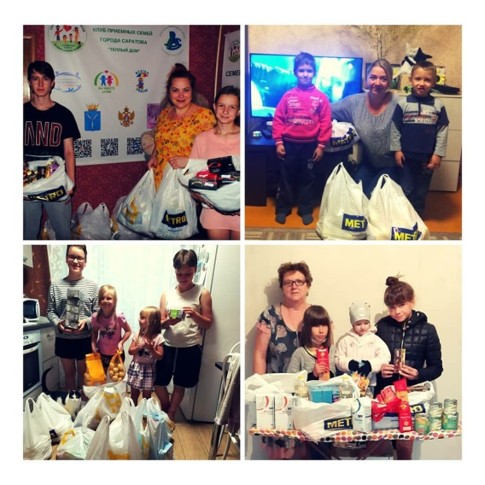
03.10.2020 | Состоялось открытие клуба приемных семей Базарно-Карабулакского р-на Саратовской области «Счастливая семья» по проекту «Опора» фонда «Родительская лига» при финансовой поддержке Фонда президентских грантов.  Мероприятие состоялось на площадке Художественного музея п.г.т. Базарный Карабулак Саратовской области  На встрече был выбран руководитель клуба "Счастливая семья" - приёмная мама Татьяна Николаевна Пензенцева. | замещающие семьи Базарно-Карабулакского р-на Саратовской области, Председатель Кичаева Е.В., Зам.Председателя Пастушкова Л.В., Кривенцова Н.В. | 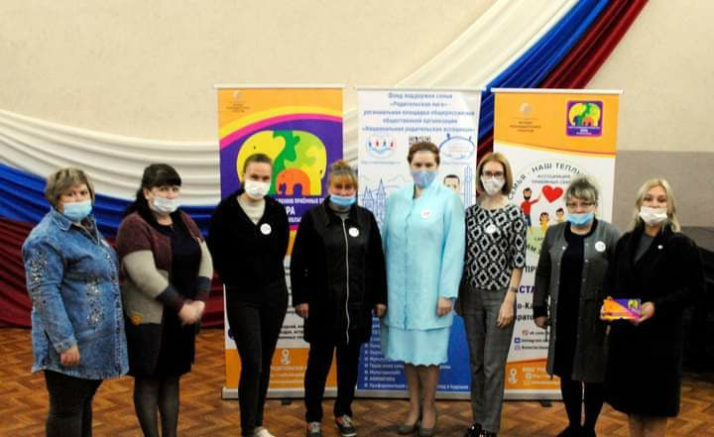
05.10.2020 | Дети из замещающих семей поздравили учителей с профессиональным праздником «Днем учителя» - Саша Есипова (10 лет) и Ева Есипова (9 лет), 106 школа Саратова. | замещающие семьи г.Саратова
06.10.2020 | Председатель Ассоциации приемных семей Саратовской области Елена Кичаева присутствовала на очной встрече во время прямого эфира в аккаунте в инстаграм, который проводила зампред областного Правительства Ирина Седова по организации бесплатного горячего питания в школах.  Перед мероприятием Елена провела опрос среди замещающих родителей по вопросу питания детей в школах. Наши родители были очень активны и рассказали о ситуации в конкретных школах. | Председатель Ассоциации приемных семей Саратовской области Елена Кичаева | 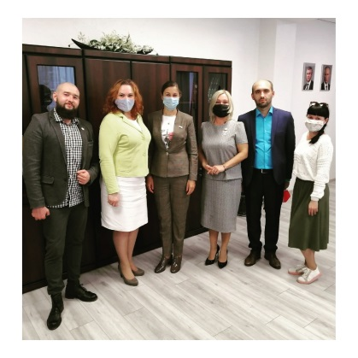
08.10.2020 | Одна из приемных мам клуба приемных семей г. Саратова «Теплый дом» Маргарита Блохина привезла несколько ящиков винограда для наших приемных семей. Весь виноград передали семьям. | замещающие семьи г.Саратова | 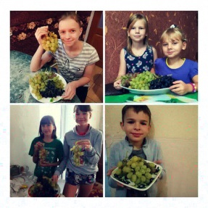
09.10.2020 | Передали сшитые своими руками яркие одеялки для нуждающихся деток в Энгельсскую детскую клиническую больницу.  Одеялки шьет дружная семья Председателя Ассоциации приемных семей Саратовской области и руководителя программы #БольшойПутьСпервогоШага благотворительного проекта Всегда рядом Елены Кичаевой. | Председатель Кичаева Е.В. | 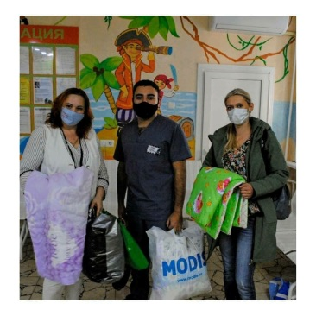
10.10.2020 | Замещающие семьи клуба приемных семей г. Саратова «Теплый дом» снова посетили Исторический парк «Россия-Моя история». Саратов. | замещающие семьи г.Саратова | 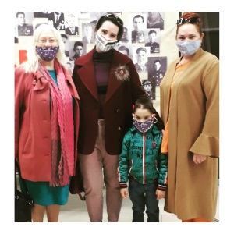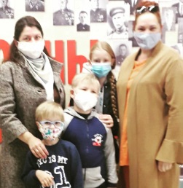
10.10.2020 | Саратов приступил к работе над 11 сезоном кинопроекта "И в шутку, и всерьез"  Наши талантливые дети из замещающих семей Ассоциации приемных семей Саратовской области приняли участие в кастинге на кинопроект.  Поздравляем ребят, которые прошли отбор и будут участвовать в обучении и съемках. | замещающие семьи г.Саратова | 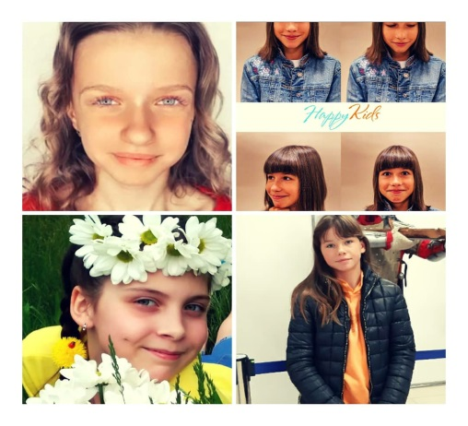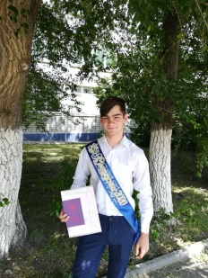
13.10.2020 | #ДетиДетям  Руководитель программы #БольшойПутьсПервогоШага Благотворительного проекта «Всегда рядом», Председатель Ассоциации приемных семей Саратовской области, социальный педагог МАОУ "Гимназия N31" г. Саратова Елена Кичаева объявила в гимназии акцию "Дети - детям".  В рамках акции ученики 4А и 4Б класса МАОУ "Гимназия N31" г. Саратова собрали много сладостей для детей, оставшихся без попечения родителей, воспитывающихся в государственном учреждении.  Подобные акции помогают формировать в детях правильные ценности. | Учащиеся МАОУ "Гимназия N31" г. Саратова, дети, оставшиеся без попечения родителей | 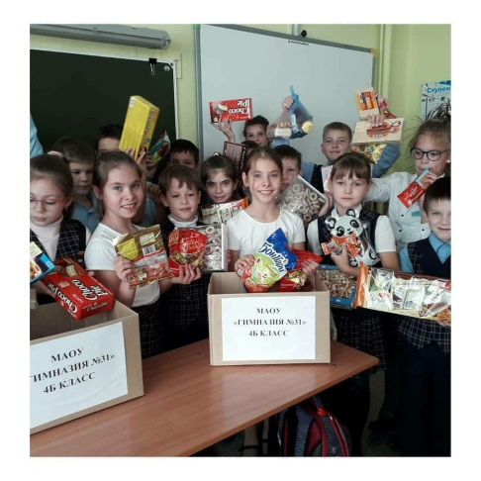
18.10.2020 | Состоялась очередная встреча клуба приемных семей г. Саратова "Теплый дом" в формате «Равный-равному». | замещающие семьи г.Саратова | 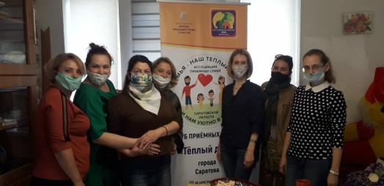
23.10.2020 | Замещающие семьи Ассоциации приемных семей Саратовской области получили 17 мешков картошки.  Активисты ОНФ и волонтеры акции #МыВместе продолжают помогать жителям Саратовской области, находящимся на самоизоляции или оказавшимся в группе риска в связи с распространением коронавируса COVID-2019. | замещающие семьи г.Саратова | 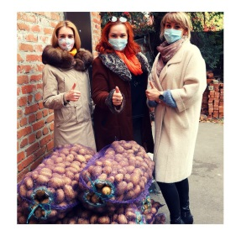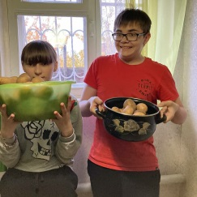
24.10.2020 | Состоялась онлайн-встреча клуба приемных семей г. Энгельса "Дорога к дому" Ассоциации приемных семей Саратовской области в формате «Равный-равному». | замещающие семьи г. Энгельса,  Председатель Кичаева Е.В., Зам.Председателя Пастушкова Л.В. | 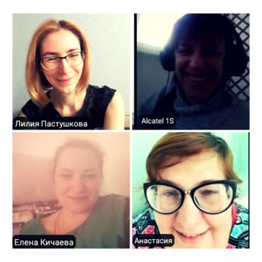
25.10.2020 | Председатель Ассоциации приемных семей Саратовской области Елена Кичаева провела в Гимназии №31 акции, направленные на оказание помощи паллиативным детям, малышам из Дома малютки, детям, находящимся на лечении в больницах в рамках проекта "Сундук храбрости". | Учащиеся МАОУ "Гимназия N31" г. Саратова, нуждающиеся дети | 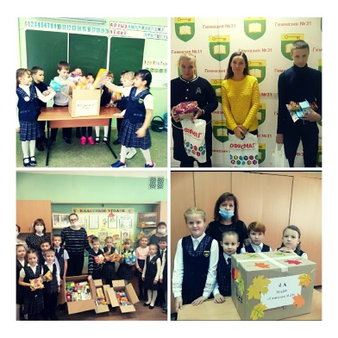
25.10.2020 | Ассоциация приемных семей Саратовской области поддерживает флешмоб, организованный Благотворительным фондом "Подари солнечный свет", посвященный Всемирному дню недоношенного ребёнка, отмечаемого во всём мире 17 ноября. | замещающие семьи Ассоциации | 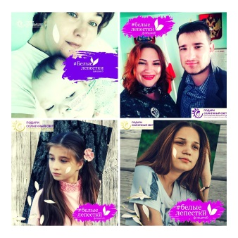
28.10.2020 | Состоялась онлайн-встреча клуба приемных семей Фёдоровского района Саратовской области "Тепло сердец" Ассоциации приемных семей Саратовской области в формате «Равный-равному». | замещающие семьи Фёдоровского района Саратовской области, Председатель Кичаева Е.В., Зам.Председателя Пастушкова Л.В. | 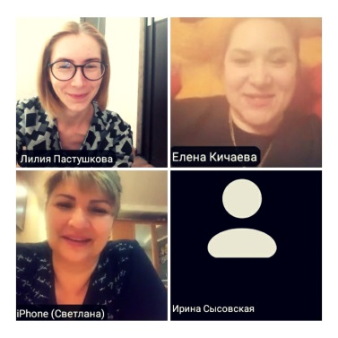
30.10.2020 | Состоялась онлайн-встреча клуба приемных семей Базарно-Карабулакского района Саратовской области "Счастливая семья" Ассоциации приемных семей Саратовской области в формате «Равный-равному».  Клубы приемных семей - это дружное сплоченное сообщество, в котором мы делимся всем, чем захотим, при этом соблюдая правила "не осуждения" и "конфиденциальности". | замещающие семьи Базарно-Карабулакского района Саратовской области, Председатель Кичаева Е.В., Зам.Председателя Пастушкова Л.В. | 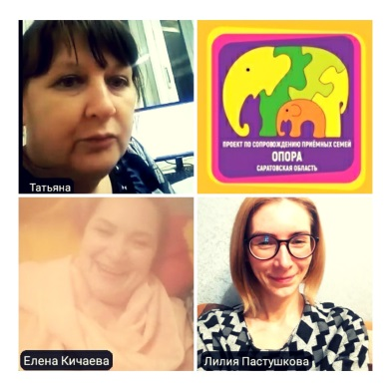
31.10.2020 | Состоялась онлайн-встреча клуба приемных семей Советского района Саратовской области "Близкие люди" Ассоциации приемных семей Саратовской области в формате «Равный-равному». | замещающие семьи Советского района Саратовской области, Председатель Кичаева Е.В., Зам.Председателя Пастушкова Л.В. | 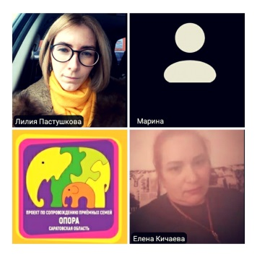
07.11.2020 | Председатель Ассоциации приемных семей Саратовской области Елена Кичаева совместно с руководителем волонтерского движения "Душа" Мариной Назаровой навестили Школу-интернат для обучающихся по адаптированным образовательным программам г. Маркса.  Елена и Марина передали вещи от движения "Душа" и сладости, собранные учащимися и учителями МАОУ "Гимназия N 31" г. Саратова в рамках акции "Дети - детям", которую организовала Елена Кичаева. | Учащиеся МАОУ "Гимназия N31" г. Саратова и замещающие семьи | 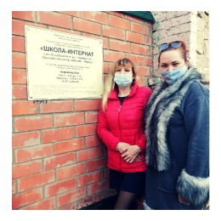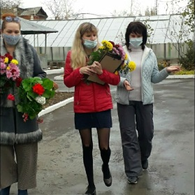
14.11.2020 | Состоялась онлайн-встреча клуба приемных семей Базарно-Карабулакского района Саратовской области "Счастливая семья" Ассоциации приемных семей Саратовской области в формате «Равный-равному».  Провели встречу в онлайн-формате на платформе zoom.  На встрече обсудили насущные проблемы, в том числе предоставление жилья нашим детям. Поделились информацией о том, какая работа проводится Ассоциацией в этом вопросе. Так, на прошлой неделе представители Ассоциации приняли участие в нескольких совещаниях в Саратовской областной думе, посвященных вопросу предоставления жилья детям-сиротам. | замещающие семьи Базарно-Карабулакского района Саратовской области, Председатель Кичаева Е.В., Зам.Председателя Пастушкова Л.В. | 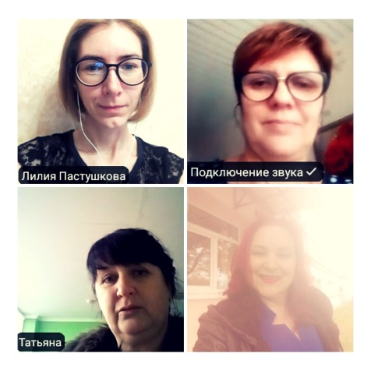
18.11.2020 | Состоялась онлайн-встреча клуба приемных семей Фёдоровского района Саратовской области "Тепло сердец" Ассоциации приемных семей Саратовской области в формате «Равный-равному».  Очень рады были познакомиться с новыми членами нашей Ассоциации.  Наши клубы приемных семей - это дружное сплоченное сообщество, в котором мы делимся всем, чем захотим, при этом соблюдая правила "не осуждения" и "конфиденциальности". | замещающие семьи Фёдоровского и Дергачевского районов Саратовской области, Председатель Кичаева Е.В., Зам.Председателя Пастушкова Л.В. | 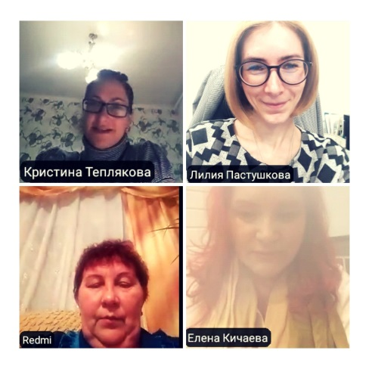
19.11.2020 | Председатель Ассоциации приемных семей Саратовской области Елена Кичаева приняла участие в IV Всероссийской научно-практической конференции «Медиация в семейном конфликте».  ⠀ | Председатель Ассоциации Елена Кичаева | 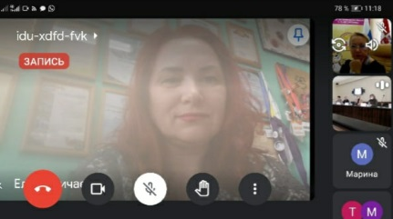
20.11.2020 | Председатель Ассоциации приемных семей Саратовской области Елена Кичаева была награждена почётной грамотой Уполномоченного по правам ребенка в Саратовской области. | Председатель Ассоциации Елена Кичаева | 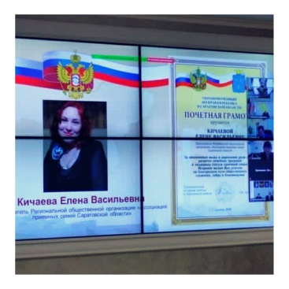
28.11.2020 | Состоялась онлайн-встреча клуба приемных семей г. Энгельса "Дорога к дому" Ассоциации приемных семей Саратовской области в формате «Равный-равному».⠀  Поговорили о важном - о здравоохранении, возникающих вопросах и трудностях. | замещающие семьи г. Энгельса,  Председатель Кичаева Е.В., Зам.Председателя Пастушкова Л.В. | 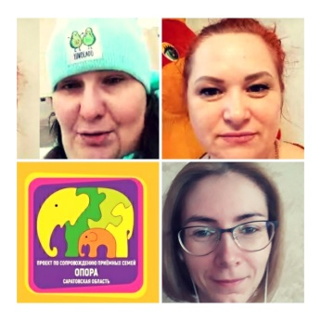
28.11.2020 | Состоялась онлайн-встреча клуба приемных семей г. Саратова "Теплый дом" Ассоциации приемных семей Саратовской области.  Обсудили очень много важных тем, поддержали друг друга, поделились новостями и опытом.⠀  Встреча ресурсной группы проходила в формате "равный-равному". | замещающие семьи г.Саратова | 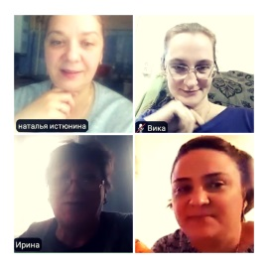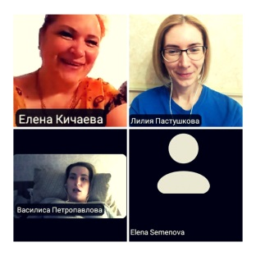
29.11.2020 | С праздником всех мам поздравляют детки из замещающих семей Ассоциации приемных семей Саратовской области (видеоролик из фотографий и видео, которые делали и присылали дети).  Поздравление от наших детей вдвойне ценно, потому что у них не всегда была мама, которую можно поздравить, а теперь есть. | замещающие семьи Ассоциации
30.11.2020 | Одна из активных членов клуба приемных семей г. Саратова "Теплый дом" Ирина Морозова награждена почётной и заслуженной наградой - медалью "За достойное воспитание детей".  Ирина - мама двоих кровных дочерей, двоих приемных дочерей, пяти приемных сыновей. А также любимая бабушка. | Замещающая семья Морозовой И.В. | 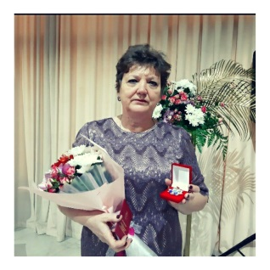
Ноябрь 2020 | #ОдеялоДобра  Продолжается акция #ОдеялоДобра, которая реализовывается совместно с благотворительным проектом «Всегда рядом» в рамках программы #БольшойПутьСпервогоШага.  В рамках акции семья Председателя Елены Кичаевой своими руками шьют одеялки для малышей-отказников, паллиативных детишек, деток в больницах, в замещающих семьях и других семьях, которые нуждаются в помощи.  Также мы шьем изделия для кувезов и для проведения определенных процедур. | Председатель Ассоциации Елена Кичаева,  замещающие семьи г.Саратова | 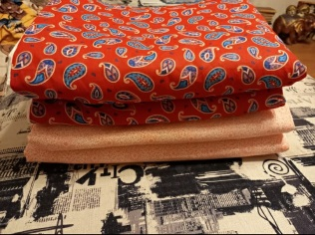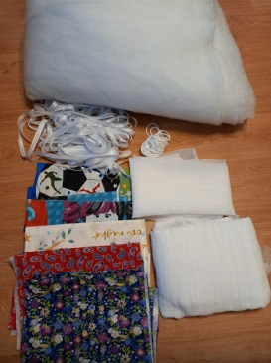
Ноябрь 2020 | Заместитель Председателя Ассоциации приемных семей Саратовской области Пастушкова Л.В. прошла курс обучения «Подростки» в Благотворительном фонде «Волонтеры в помощь детям-сиротам» | Зам.Председателя Пастушкова Л.В.
Ноябрь 2020 | Дети из замещающих семей всех клубов приемных семей участвовали в конкурсе новогодних рисунков «В каждом рисунке – чудо». По итогам голосования победили рисунки Полежаевой Марии (г. Саратов) и Александрова Руслана (г. Энгельс). | замещающие семьи Ассоциации
05.12.2020 | С одной из наших замещающих мам посетили приемную депутата Саратовской областной думы Писного Леонида Александровича.  На встрече озвучили, что у Елены не первый год сильно промерзает стена в многоквартирном доме, покрывается инеем и со временем становится только хуже.  Управляющая компания бездействует. Елена одна воспитывает четырех приемных дочек. | Председатель Кичаева Е.В., Зам.Председателя Пастушкова Л.В.
06.12.2020 | Состоялась онлайн-встреча клуба приемных семей г. Энгельса "Дорога к дому" Ассоциации приемных семей Саратовской области.  В рамках встречи также поговорили с кандидатами в приемные родители, обсудили страхи, а также тонкости поиска и оформления детей. Поделились опытом.  Встреча прошла в формате ресурсной группы "равный-равному". | замещающие семьи г. Энгельса,  Председатель Кичаева Е.В., Зам.Председателя Пастушкова Л.В.  Кандидаты в приемные родители | 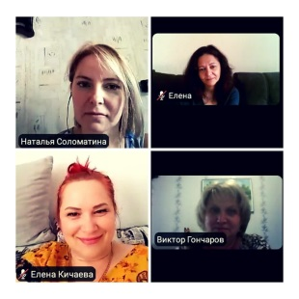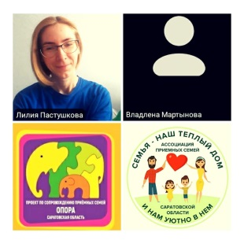
10.12.2020 – 17.12.2020 | Председатель РОО "Ассоциация приемных семей" Саратовской области Елена Васильевна Кичаева была отмечена следующими высокими наградами:  - 12.12.2020 в Центральном Доме Российской Армии Министерства Обороны Российской Федерации состоялась церемония вручения орденов, Елена Кичаева была удостоена серебряного ордена "Признание" в категории "Общественное признание".  - 10.12.2020 Заместитель Председателя Правительства Саратовской области Сергей Юрьевич Наумов в стенах Саратовского регионального отделения Общероссийского народного фронта вручил от имени Президента Российской Федерации активистам ОНФ памятные медали «За бескорыстный вклад в организацию Общероссийской акции взаимопомощи «Мы вместе». Такой высокой наградой была отмечена и Елена Васильевна Кичаева.  - 17.12.2020 Елены Кичаеву наградили памятной медалью, а также отметили благодарственным письмом Министерства труда и социальной защиты Саратовской области за активное и плодотворное участие в акции взаимопомощи #МыВместе.  Замещающие семьи нашего региона активно помогали в период пандемии - фасовали продуктовые наборы, разгружали машины с продуктами для пожилых людей, шили многоразовые маски для всех нуждающихся, поддерживали людей, оказавшихся в трудной жизненной ситуации. | Председатель Кичаева Е.В. | 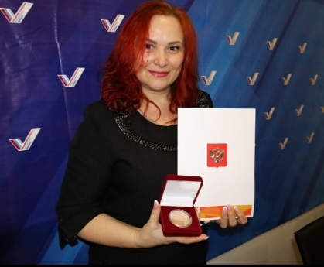  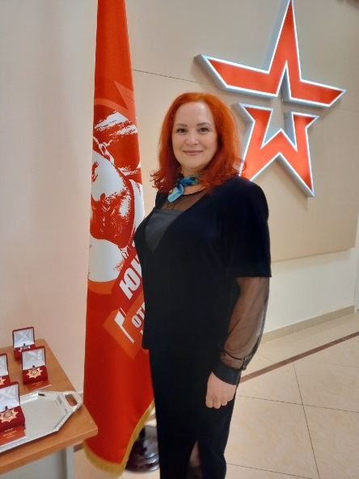
17.12.2020 | Заместитель Председателя Ассоциации приемных семей Саратовской области Пастушкова Л.В. совместно с сообществом «Добрый Саратов» подготовили материал о том, почему массовые потоковые подарки в детские дома это вред, а не добро. И как можно помогать с пользой. | Зам.Председателя Пастушкова Л.В. | 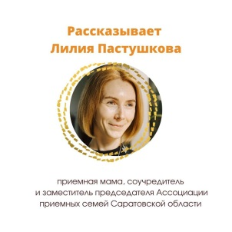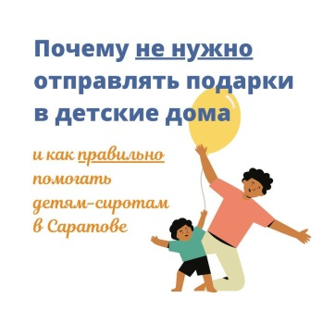
19.12.2020 - 20.12.2020 | Мустафаев Данила, сын Заместителя Председателя Ассоциации приемных семей Саратовской области Пастушковой Лилии и студент-спасатель ГАПОУ СО «Саратовский архитектурно-строительный колледж», спасательный отряд ВСКС Саратовская область #ВЕКТОР принял активное участие в форуме «Рубеж свершений» в г.Маркс. | Дети из замещающих семей г.Саратова | 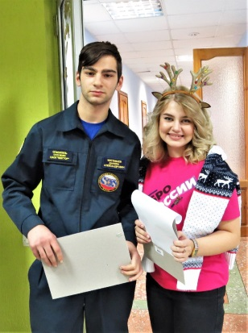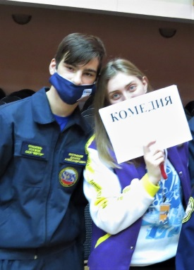
23.12.2020 | #СемьяСемье  Семья Панкратовых - мама Татьяна Викторовна и её сын - учащийся 4 «б» класса Александр, в рамках акции "Семья - семье", проводимой в МАОУ "Гимназия N 31" г. Саратова,​ подарили замещающей многодетной семье Фимушкиной Елены необычные подарки - фартуки из ткани, которые окрашены краской из натуральных продуктов! Фартуки собственноручно, с любовью и заботой о здоровье сделаны Татьяной Викторовной и ее сыном Александром. | замещающие семьи г.Саратова | 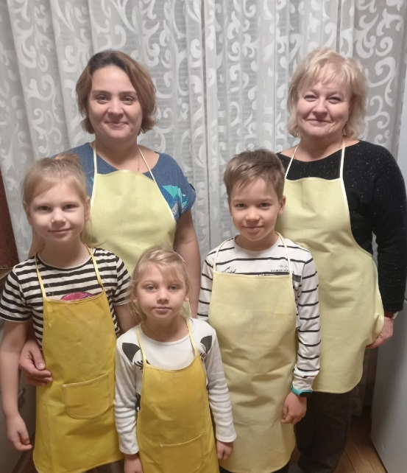
24.12.2020 | ДОМИК ДЕДУШКИ МОРОЗА  В нашем городе большой командой добра проекта «Мы вместе детям» при поддержке Уполномоченного по правам ребенка реализовывается один из самых важных и значимых проектов "Добро детям. Помощь паллиативным детям".  Ассоциация приемных семей Саратовской области и Благотворительный проект «Всегда рядом» по мере возможности принимают участие в сборе подарков для Домика дедушки мороза, в том числе привлекая неравнодушных людей.  Так, семья Панкратовых - мама Татьяна Викторовна и её сын Александр - учащийся 4 «б» МАОУ "Гимназия N 31" г. Саратова,​ подарили мамам с особенными детками сделанные своими руками подарки - фартуки из ткани, которые окрашены краской из натуральных продуктов! | Председатель Кичаева Е.В., Зам.Председателя Пастушкова Л.В. | 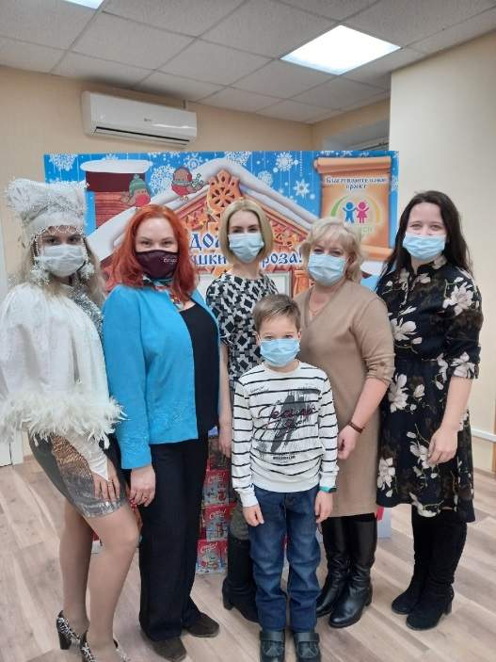
25.12.2020 | Председатель Кичаева Е.В. и Зам.Председателя Пастушкова Л.В. приняли участие в онлайн-совещании руководителей объединений приемных родителей «Старт программы «Институт коучинга для приемных родителей (приемный родитель – профессиональный консультант)».  Совещание проводилось Союзом приемных родителей, усыновителей, опекунов и попечителей, и их объединений. | Председатель Кичаева Е.В., Зам.Председателя Пастушкова Л.В. | 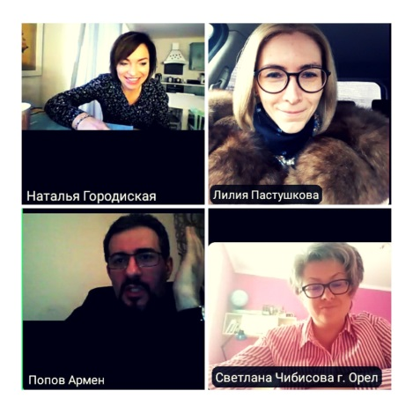
26.12.2020 - 27.12.2020 | Замещающие семьи Ассоциации приемных семей Саратовской области посетили выставку "Археологический детектив", которая проводится в Историческом парке «Россия-Моя история». | замещающие семьи г.Саратова и г. Энгельса | 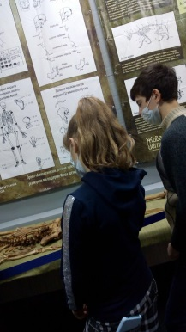
Декабрь 2020 | Благодарности "За достойное воспитание детей" и новогодние сладкие подарки получили приёмные семьи клуба приемных семей Фёдоровского района Саратовской области "Тепло сердец" Ассоциации приемных семей Саратовской области - Галины Владимировны Пронь из села Семёновка, Людмилы Анатольевны Лешуковой из Долины и Юлии Викторовны Щеголевой из Мокроуса. | Замещающие семьи Фёдоровского района Саратовской области | 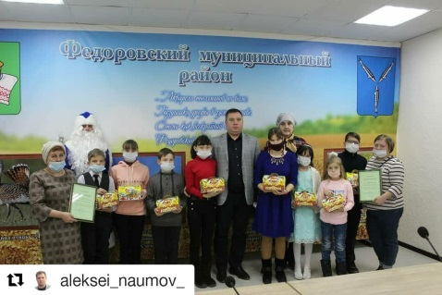
26.12.2020-27.12.2020 | Прекрасная Снегурочка - замещающая мама и Президент Фонда "Добрые Взрослые" Татьяна Золотарева с Дедом Морозом (супруг Татьяны) поздравляют подопечных деток Фонда "Добрые Взрослые", а также замещающие семьи клуба приемных семей "Теплый дом" Ассоциации приемных семей Саратовской области. | Замещающие семьи г. Саратова | 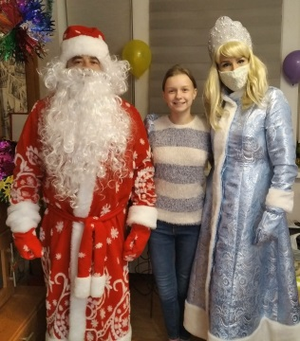
27.12.2020 | Состоялась онлайн-встреча клуба приемных семей Базарно-Карабулакского района Саратовской области "Счастливая семья" Ассоциации приемных семей Саратовской области в формате «Равный-равному». | замещающие семьи Базарно-Карабулакского района Саратовской области, Председатель Кичаева Е.В., Зам.Председателя Пастушкова Л.В. | 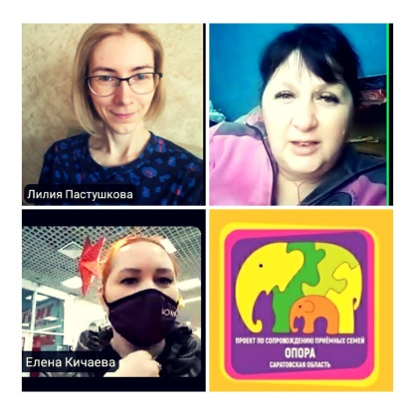
27.12.2020 | Состоялась онлайн-встреча клуба приемных семей Фёдоровского района Саратовской области "Тепло сердец" Ассоциации приемных семей Саратовской области в формате «Равный-равному». | замещающие семьи Фёдоровского района Саратовской области, Председатель Кичаева Е.В., Зам.Председателя Пастушкова Л.В. | 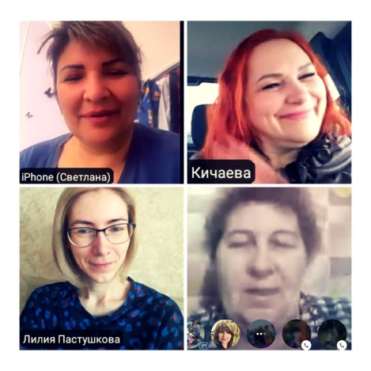
27.12.2020 | Состоялась онлайн-встреча клуба приемных семей г. Саратова "Теплый дом" Ассоциации приемных семей Саратовской области.  Встреча ресурсной группы проходила в формате "равный-равному".  Чаты клубов в viber работают 24/7, родители общаются и получают ответы на важные вопросы. | замещающие семьи г. Саратова | 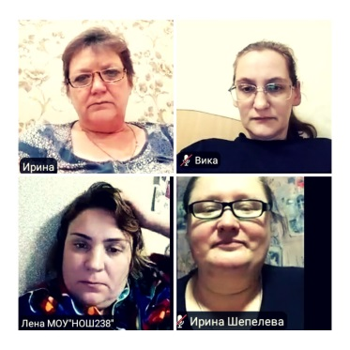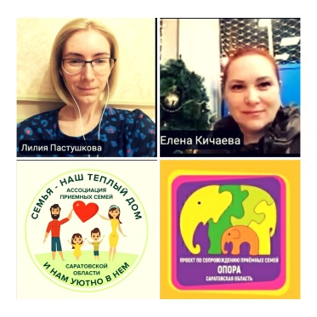
Декабрь 2020 | ХРУСТАЛЬНОЕ СЕРДЦЕ  Замещающие семьи и дети из замещающих семей г. Саратова заняли почетные места:  📌В номинации «Добровольческая семья года»:  1 место - семья Кичаевой Елены Васильевны.  3 место - семья Пастушковой Лилии Викторовны, Нижегородцева Олега Владимировича и Мустафаева Данилы Александровича.  📌В номинации «Юный доброволец года»:  3 место - Мустафаев Данила, студент ГАПОУ СО "Саратовский архитектурно-строительный колледж".  📌 Победы в отдельной номинации «За развитие наставничества на территории Саратовской области» удостоена Пастушкова Лилия Викторовна | Председатель Кичаева Е.В., Зам.Председателя Пастушкова Л.В. | 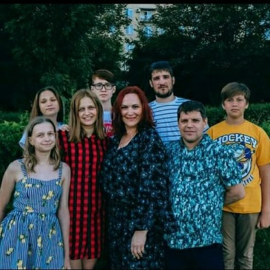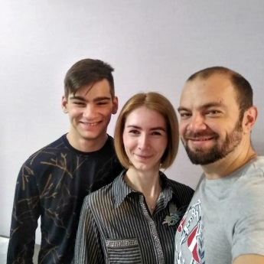
Декабрь 2020 | РОО «Ассоциация приемных семей» Саратовской области награждена медалью «За бескорыстный вклад в организацию Общероссийской акции взаимопомощи #МыВместе».  Аналогичными медалями награждены Председатель Кичаева Е.В., Зам.Председателя Пастушкова Л.В. и их дети. | Замещающие семьи Ассоциации | 